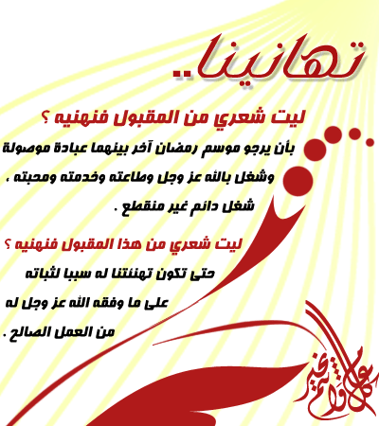

اقرأ أيضا:
تهانينا .. تهانينا..
لا تقطع الحبل
مشكلات بعد رمضان
قل: " عقوبات " ولا تقل: " فـتــو ر اً "

استمع وشاهد..
وقفات لا بد منها بعد رمضان
هل صمت رمضان؟
وماذا بعد رمضان؟
أول خطوة لتأسيس الاسلام في القلب
لا حول ولا قوة إلا بالله
الاستعداد للموت
حبوط الأعمال

